Name: ___________________________ |  | Datum: _____________ | Blatt: ____
Hast du verstanden, wie der Schatten entsteht?

1. Welcher Schatten ist der Richtige?
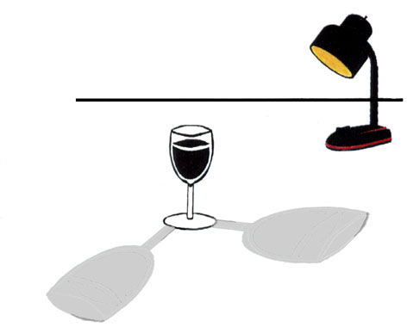 | 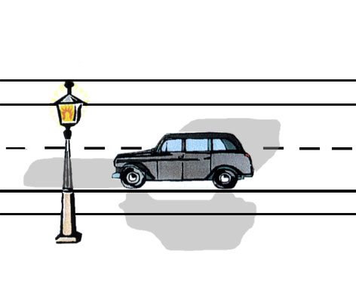
2. Welche Lichtquelle ist für den Schattenwurf verantwortlich?
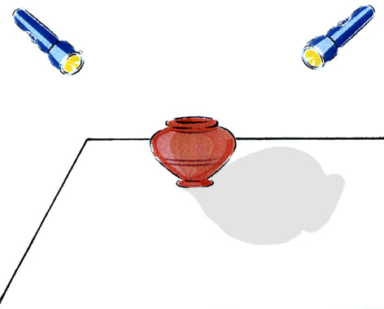 | 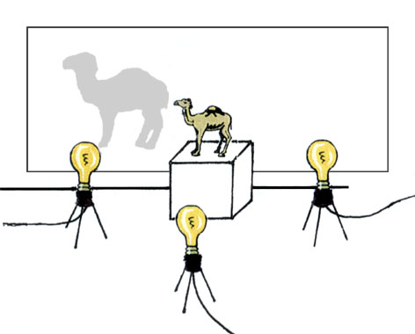
3. Zeichne die Lichtquelle an der richtigen Stelle ein!
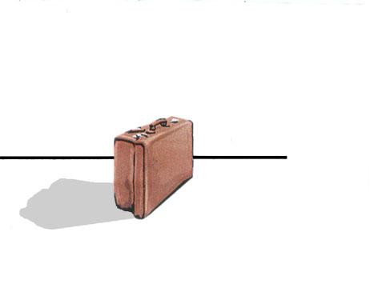 | 